《编程导论》期末考试 (A) 卷
出题教师：伍胜
专业：2017级网络工程
一、单项选择题：
- 答题说明：
- 学生在答题前首先用自己的帐号登录Linux系统；
- 在自己的用户目录下创建一个名为final的文件夹；
- 在final文件夹中创建一个文本文件e11.txt；
- 将单选题的所有答案记录在e11.txt文件中。答题格式例子如下：
注意：分割的逗号是英文格式下的逗号，不要输入成中文格式的逗号。
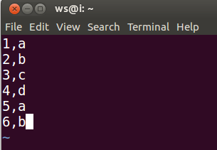

- 题目内容：
- 组成C程序的基本单位是________。
A）表达式与语句 B）若干文件 C）函数 D）main函数
- （ ） 是合法的用户自定义标识符。
A）b-b B）float C）<fr> D）_isw
- （ ） 是不正确的字符常量。
A） 'n' B） '1' C） "a" D） '101'
- 在 C 程序中，用（ ） 表示逻辑值“真”。
A） 1 B） 非 0 的数 C） 非 1 的数 D） 大于 0 的数
- （ ） 把x、y定义成float类型变量，并赋同一初值3.14。
A） float x, y=3.14; B） float x, y=2*3.14;
C） float x=3.14, y=x=3.14; D） float x=y=3.14;
- 当调用函数时，实参是一个数组名，则向函数传送的是 （ ）
A） 数组的长度 B） 数组的首地址
C） 数组每一个元素的地址 D） 数组每个元素中的值
- 任何复杂的程序，都是由（ ）构成的。
A）分支结构、顺序结构、过程结构 B）循环结构、分支结构、过程结构
C）顺序结构、循环结构、分支结构 D）循环结构、分支结构
- 下列程序的输出结果是（ ） 。
fun(int a, int b, int c) {
c = a * b;
}
void main(void) {
int c;
fun(2, 3, c) ;
cout << c << endl;
}

A） 0 B） 1 C） 6 D） 无法确定
- 在C程序中，若对函数类型未加说明，则函数的隐含类型为（ ） 。
A） int B） double C） void D） char
- 表达式strlen(”hello”） 所得字符串长度的值是（ ） 。
A） 4 B） 5 C） 6 D） 7
- 设变量定义为“int a[4];”，则表达式（ ） 不符合C语言语法。
A） *a B） a[0] C） a D） a++
- 有如下程序，该程序的输出的结果是 （ ）
int func(int a,int B) {
return(a+B) ;
}
int main(void) {
int x=2, y=5, z=8, r;
r = func( func(x,y), z );
cout << r << endl;
return 0;
}
A） 12 B） 13 C） 14 D） 15
- 以下有关switch语句的正确说法是________。
A）break语句是语句中必须的一部分
B）在switch 语句中可以根据需要使用或不使用break语句
C）break语句在switch 语句中不可以使用
D）在switch 语句中的每一个case都要用break语句
- 下列程序段的输出结果是 （ ）
void fun(int *x, int *y) {
cout << *x << “, ” << *y;
*x=3; *y=4;
}
int main(void) {
int x=1,y=2;
fun(&y,&x);
cout <<x << “, ” << y;
return 0;
}
A） 2 1 4 3 B） 1 2 1 2 C） 1 2 3 4 D） 2 1 1 2
- 已知 int a, *p=&a; 则为了得到变量a的值，下列错误的表达式为________。
A）p[0] B）*p C）&*a D）*&a

- 程序填空题：
- 答题说明：
- 要求学生在答题前首先用自己的帐号登录Linux系统；
- 在自己的用户目录下创建一个名为final的文件夹；
- 每题的程序按题目中指定的文件名存放在final目录下。
- 题目内容：
- 对任意给定的两整数m和n，m小于n。按下面的公式求sum的值。sum = m + (m+1) + (m+2) + (m+3) + …… + (n-1) + n
例如，如果m和n的值分别为1和100，则计算结果为5050。
原代码文件名称：e21.cpp
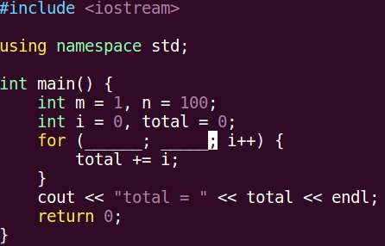
- 下面的程序使用递归的方法来计算给定数的阶乘。
代码文件名称：e22.cpp
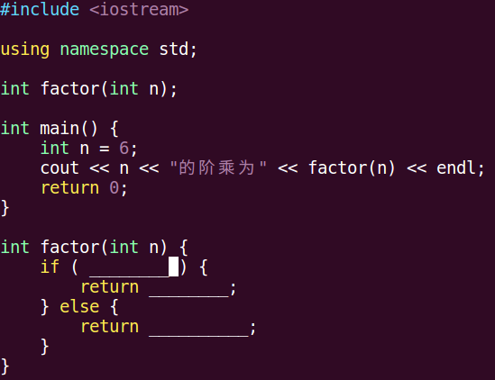
- 以下代码的功能是删除字符串str中的数字字符（例如字符串 w33or6l25d 输入到delnum函数后返回字符串 world）。请填写缺少的语句。
代码文件名称：e23.cpp
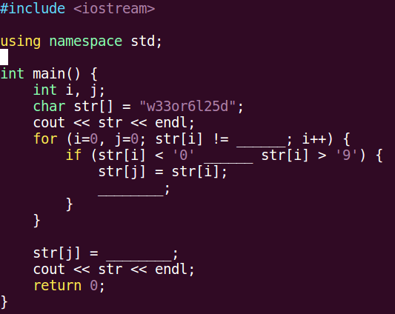
- 编程题：
- 答题说明：
- 要求学生在答题前首先用自己的帐号登录Linux系统；
- 在自己的用户目录下创建一个名为final的文件夹；
- 每题的程序按指定的文件名存放在final目录下。
- 题目内容：
- 将所有的水仙花数保存到一维数组a中。(所谓水仙花数是指一个三位数，其各位数字立方和等于该数本身，例如：153=1*1*1+5*5*5+3*3*3）下面已给出代码主体框架，请实现对应的函数。
（代码文件名称：e31.cpp）
